Неоценимую роль в жизни каждого человека играет
знание прав и обязанностей

20 марта 2019 года школьники города Тобольска собрались в зале заседаний администрации для участия в очередном открытом уроке права.
Открыл встречу заместитель главы города Е.И. Бирюков. Евгений Иванович поприветствовал ребят, поблагодарил организаторов за многолетнее плодотворное сотрудничество, коротко проинформировал собравшихся о преступлениях в области информационных технологий, приведя примеры из практики, когда, казалось бы, невинный перепост статьи или фото может привести в места лишения свободы. Попросил школьников обращать внимание на тактичность во время общения в сайтах, призвал не допускать случаев разжигания ненависти по национальным или религиозным признакам.
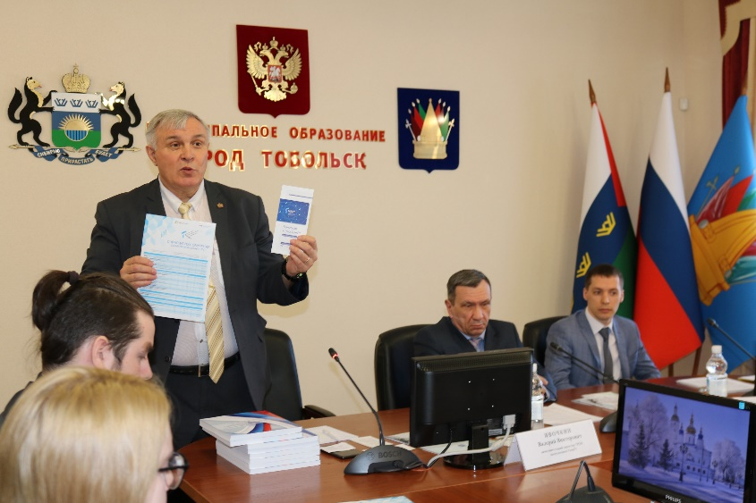
От имени организаторов выступил исполнительный директор Тюменской региональной общественной организации выпускников ТюмГУ В.В. Ивочкин. Валерий Викторович озвучил итоги прошедших 4,5 лет реализации Программы, назвал её партнёров, раскрыл цели и задачи проводимого мероприятия; рассказал о реализации Тюменским государственным университетом программы 5-100, о комфортных условиях для учёбы, внеучебной жизни и досуга у студентов ТюмГУ, предложил ознакомиться с Бонусной картой, перечнем специальностей, которые ребята могут получить в университете, назвал фамилии выпускников, получивших дипломы университета и сделавших успешную карьеру в органах государственной власти, правоохранительных и других структурах: В.В. Якушева, занявшего в мае прошлого года пост Министра строительства и ЖКХ Российской Федерации; А.В. Моора, Губернатора Тюменской области; А.Ю. Некрасова, начальника Главка Генеральной прокуратуры России; В.Н. Фалькова, ректора ТюмГУ; А.А. Кликушина, председателя Судебного состава Судебной коллегии по гражданским делам Верховного Суда Российской Федерации; Н.М. Добрынина, президента ТРООВ ТюмГУ, Заслуженного юриста Российской Федерации, доктора юридических наук; Е.П. Стружака, заместителя руководителя Аппарата Мэра и Правительства Москвы, руководителя департамента территориальных органов Правительства Москвы; проинформировал о прошлогоднем конкурсе творческих работ «Как нам обустроить Россию? (посильные соображения)», вручил Москвину Роману и Скалыга Елизавете, их руководителям Т.С. Смуровой и Д.Г. Суворовой сборники научных статей с публикациями.
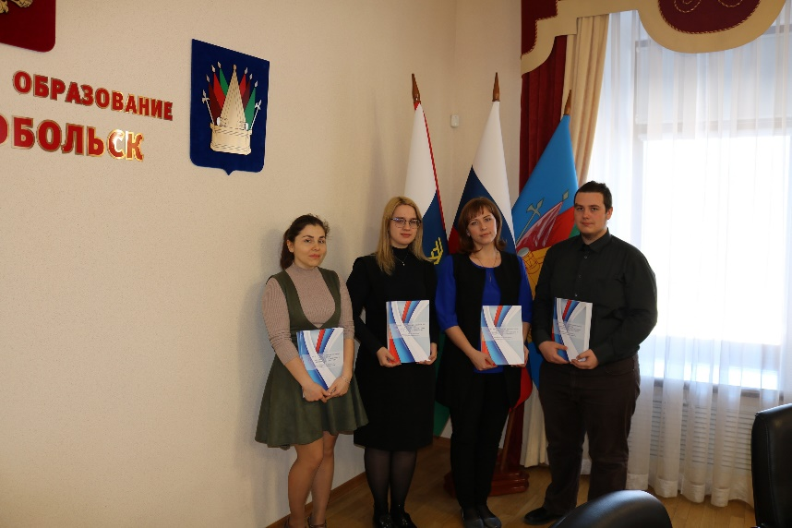
Заместитель председателя Тобольского городского суда А.С. Криванков в самом начале встречи предложил ребятам задать интересующие их вопросы, чтобы по ходу урока дать на них ответы.
Андрей Сергеевич рассказал собравшимся о профессии судьи, кто может им стать, какие требования предъявляются к кандидату на эту должность, что включает в себя экзамен на звание судьи, обратив внимание, что назначает судей Президент Российской Федерации. Выступающий отметил, что заместитель председателя суда может занимать эту должность 6 лет, но не более двух сроков подряд. Узнали школьники о структуре городского и районного судов, об институте мировых судей, подсудности рассматриваемых ими дел.
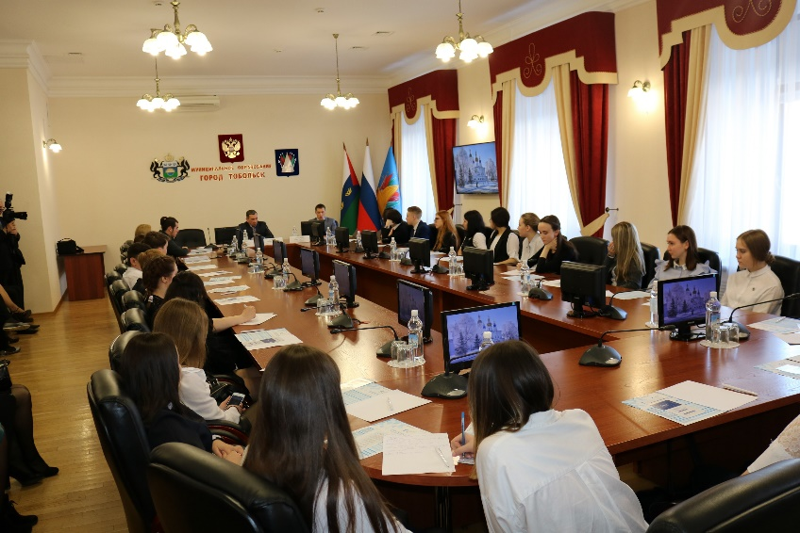
Рассказывая о том, кого суды привлекают к уголовной ответственности, Андрей Сергеевич отметил, что большинство обвиняемых-вполне добропорядочные граждане, хорошо характеризуются на работе и по месту жительства, учёбы и это, так называемый, жизненный парадокс: хороший человек становится преступником.
Далее судья озвучил сроки наступления уголовной ответственности, отметив, что за некоторые преступления возраст привлечения снижен с 16 до 14 лет. К ним относятся убийство, умышленное причинение вреда здоровью, похищение, кража, грабёж, разбой, вымогательство, захват заложников.
Особое внимание выступающий уделил такой больной теме, как наркотики. Некоторые молодые люди не понимают, что даже самое незначительное общение с наркоторговцами и наркоманами может привести к самым тяжким последствиям, которые перечеркнут всю их жизнь. В ходе урока были рассмотрены такие виды преступлений, как драка, половые преступления, нарушения неприкосновенности жилища, угоны транспорта.
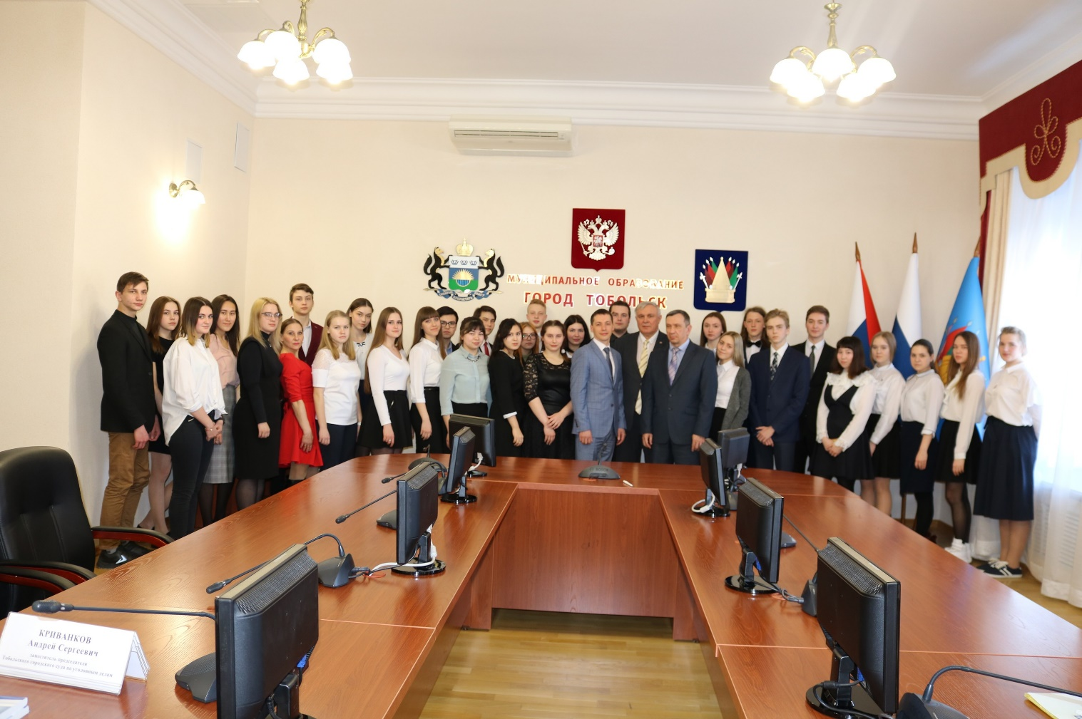
Неоценимую роль в жизни каждого человека играет знание прав и обязанностей, потому что эти понятия неразделимы; зная свои права, будучи грамотными людьми, собравшиеся смогут не допустить ошибок, которые приведут к плачевным последствиям.
Во время выступления докладчика школьники задавали вопросы, которые показали их высокую правовую грамотность, интерес к происходящим событиям.
Встреча прошла на деловом и конструктивном уровне.

